**Lo que aprendimos en este curso**

**Business Agility:**

En esta clase, aprendimos qué es la agilidad empresarial y cómo mapear las burocracias entre áreas y eliminarlas puede generar ganancias para el negocio.

Al eliminar burocracias innecesarias en los procesos, es posible hacer que una organización sea más adaptable a los cambios, porque cuando un cambio es necesario, será menos traumático, ya que habrá menos barreras para el cambio.

Cuando hablamos de agilidad, eso es exactamente lo que queremos, una mejor adaptabilidad a los cambios y no, como las malas interpretaciones que ocurren, hacen que un entorno sea más rápido.

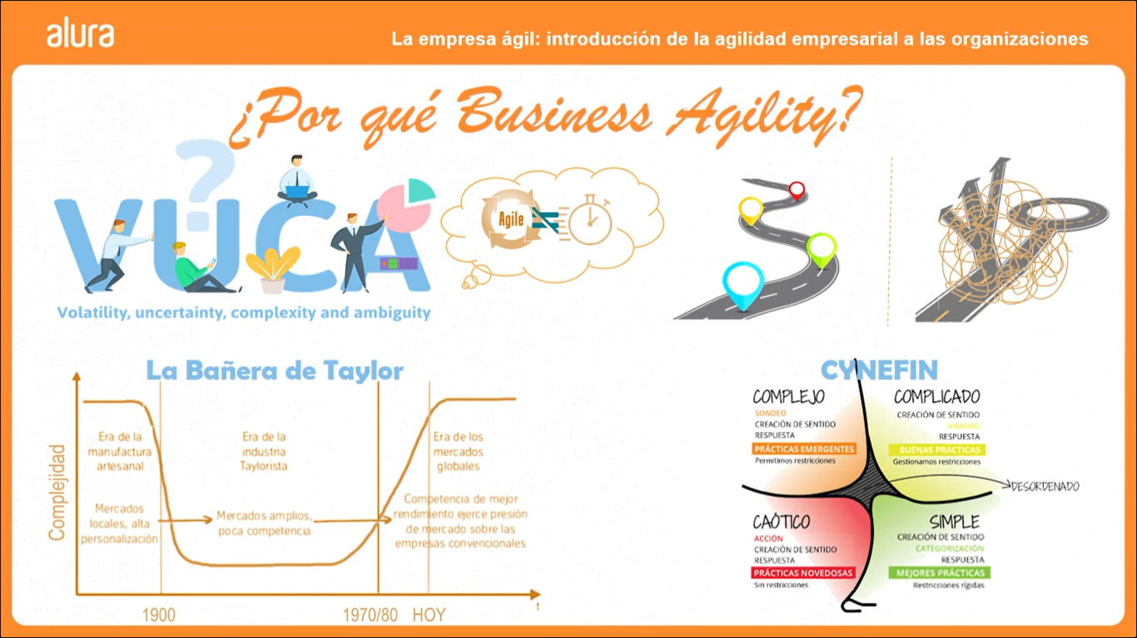

**Identificando la complejidad:**

En esta clase aprendimos a identificar la complejidad de los problemas y procesos de un área y una organización.

Los problemas se dividen básicamente en dos grupos: Intelectivo o Subjetivo.

Los problemas subjetivos son aquellos que tienen más de una forma de resolverse y solo sabemos si la forma utilizada fue la más correcta después de intentar resolverlo. Cuantos más problemas subjetivos tengamos, más complejo podemos decir que es el entorno que estamos mapeando.

Por otro lado, un problema intelectual es aquel en el que identificamos una única forma posible de resolverlo y esa forma ya está probada y comprobada. Esto hace que un entorno que tiene más procesos y problemas intelectuales sea menos complejo.

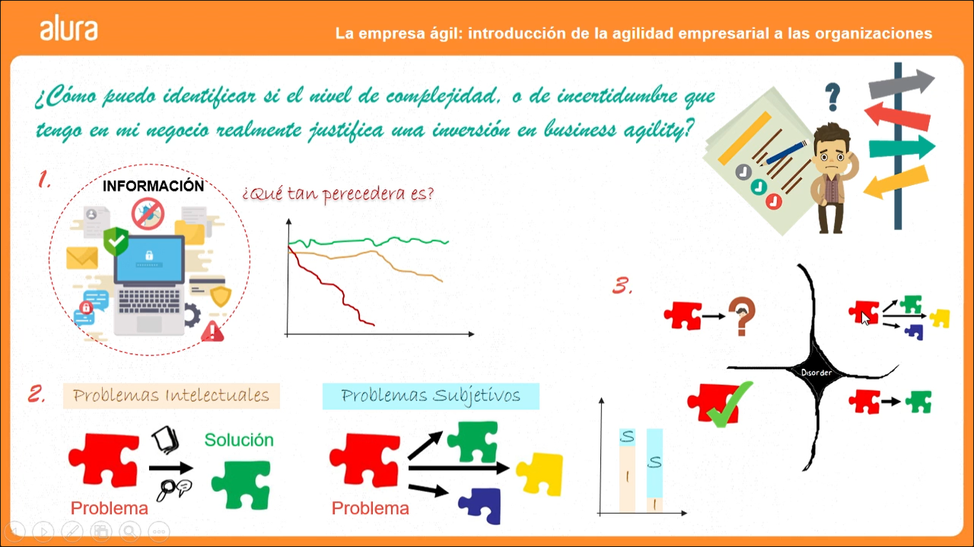

**Estructura organizacional:**

En esta clase aprendimos cómo los diferentes tipos de estructuras organizacionales pueden influir en un entorno de agilidad y transformación ágil.

También aprendimos que independientemente de la estructura organizacional, ya sea en un modelo más jerárquico, incluso en un modelo más holocrático, es posible ser ágil. Es suficiente que las interacciones entre las áreas sean ligeras y no afecten la capacidad de adaptación de la organización a los cambios.

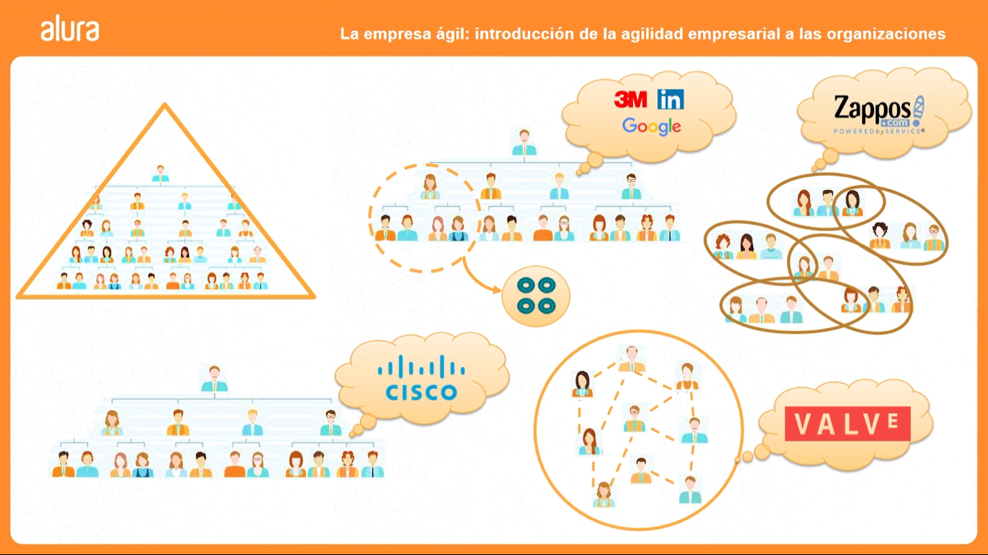

**El Rayo X de la empresa ágil:**

Cuando buscamos un entorno más ágil para nuestra corporación, uno de los principales desafíos que encontramos es reducir los silos existentes entre las áreas.

Los silos son aquellas áreas que operan de forma independiente entre sí y que muchas veces generan incluso desalineación en el negocio (una compitiendo y no colaborando con la otra).

Aprendimos que para reducir estos silos, necesitamos hacer que estas áreas comiencen a integrar sus procesos co-creándolos y generando un compromiso entre ellos, reduciendo burocracias y mediante metas compartidas.

Finalmente, incluso es posible romper estos silos creando estructuras multidisciplinares, que simplifican las burocracias, hacen que las áreas sean más conocedoras y, en consecuencia, más ágiles.

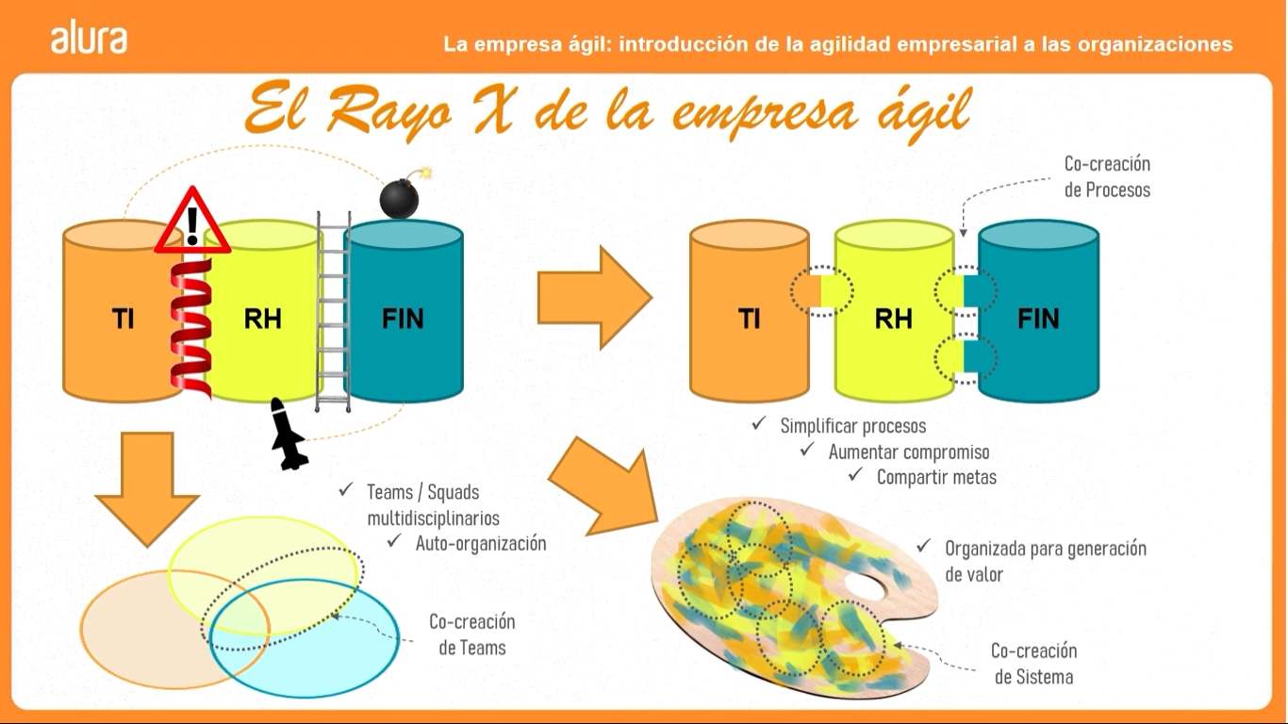

**Enfoque en la generación de valor:**

En esta clase aprendimos que las empresas ágiles tienen un enfoque muy fuerte en generar valor para el negocio.

Una forma de mapear dentro de la organización cuáles son las unidades que generan valor es identificar las unidades de valor más pequeñas, es decir, un grupo mínimo de funciones e iniciativas que trabajando en conjunto pueden hacer que un producto o iniciativa genere un resultado para el negocio.

Este mapeo es importante para encontrar posibles silos existentes y mapear qué puntos de integración entre áreas pueden causar cuellos de botella que impiden que una empresa sea realmente ágil.

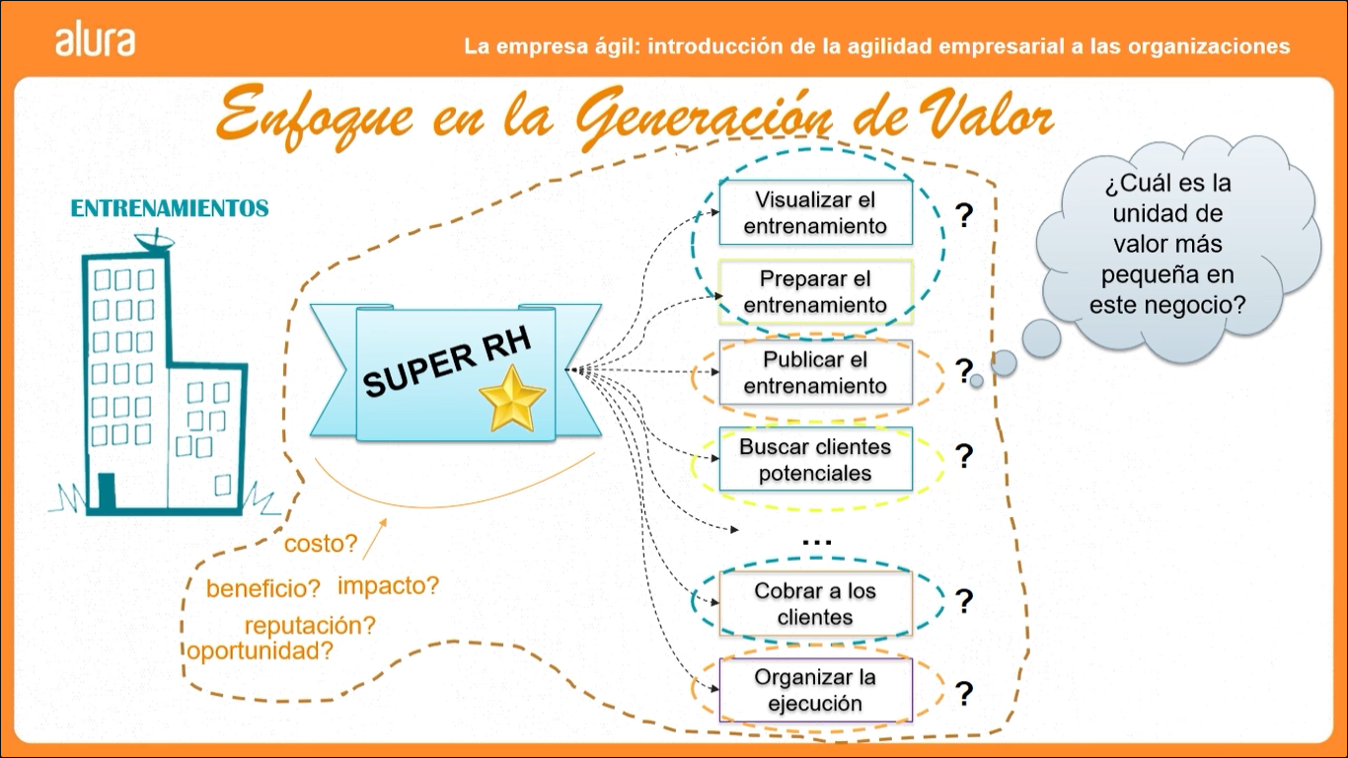

**Como una empresa aprende a ser ágil**

En esta clase aprendiste que la forma en que una organización sea ágil dependerá mucho de su contexto.

Precisamente por eso, lo primero que debes hacer es pensar en lo que significa ser ágil para tu empresa.

A partir de ahí, problematizarás, es decir, identificarás los problemas que se pueden resolver en tu organización, y luego buscarás soluciones a estos problemas, conectando estas investigaciones con tu contexto y el mundo real.

Una vez conectado al mundo real, pon en práctica las soluciones. Valida hipótesis, prueba, mira los resultados. Finalmente, comparte estas pruebas y resultados con otros miembros de la organización. Y repite todo este proceso indefinidamente.

